BOLETIN JUNIO 2021
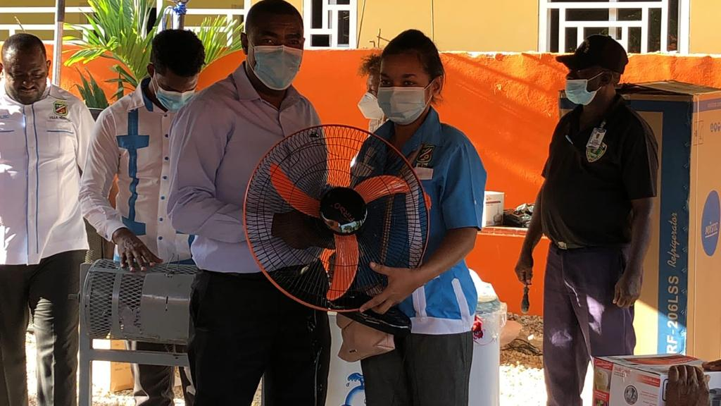
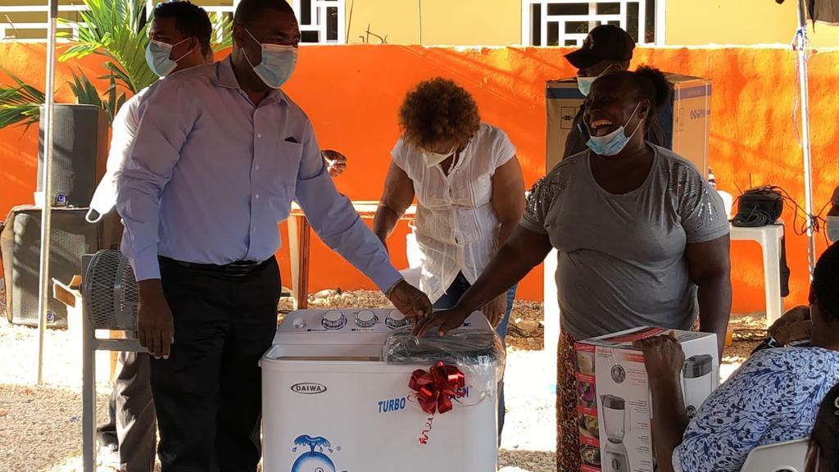
ENTREGA DE LOS PREMIOS POR EL ALCALDE FAVIO A NOEL A LAS MADRES DEL CONCURSO REALIZADO POR EL AYUNTAMIENTO MUNICIPAL DE VILLA HERMOSA.

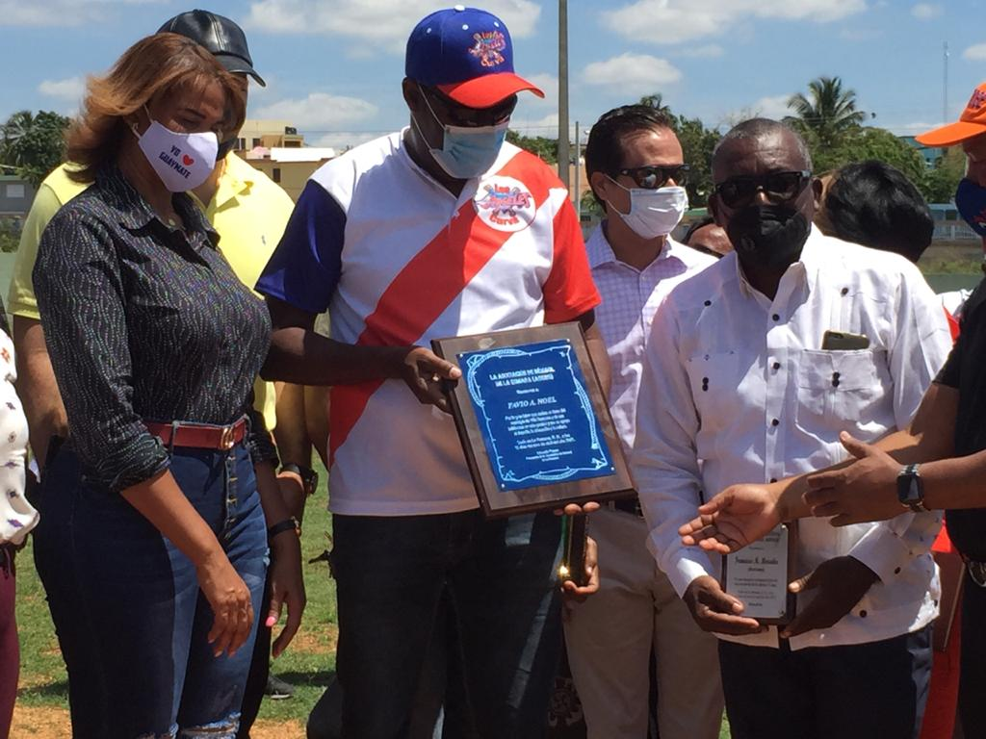
EN EL DIA DE HOY EL ALCALDE FAVIO NOEL ESTUVO PARTICIPANDO EN LA APERTURA DEL TORNEO CLASE A DE LA PROVINCIA DE LA ROMANA AL JUNTO DE OTRAS AUTORIDADES A DONDE SE DESTACO LA BUENA PARTICIPACION DE TODA EL AREA DEPORTIVA DE LA PROVINCIA.
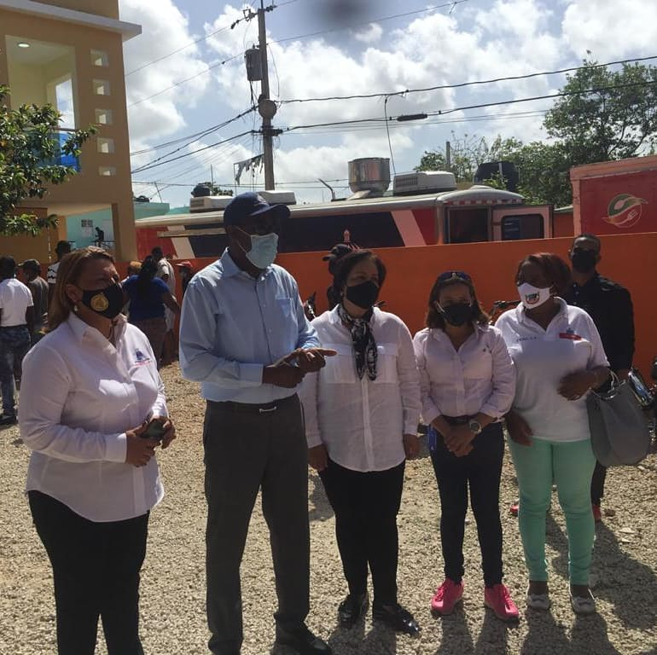

TRABAJANDO JUNTO A LA ALCALDIA, PARA QUE VILLA HERMOSA LOGRE ALCANZAR LA INMUNIZACION EN TIEMPO RECORD. EN FOTO, EL ALCALDE FAVIO ANTONIO NOEL, LA DRA. MELECIA ALMONTE VICEMINISTRA DE COORDINACION INTERSECTORIAL, DARIS SANCHEZ, VICEMINISTRA DE VIOLENCIA CONTRA LA MUJER, GLORIA REYES, DIRECTORA DE PROGRESANDO CON SOLIDARIDAD (PROSOLI), PERLA RAMOS, DEL MINISTERIO DE LA MUJER PROVINCIAL.
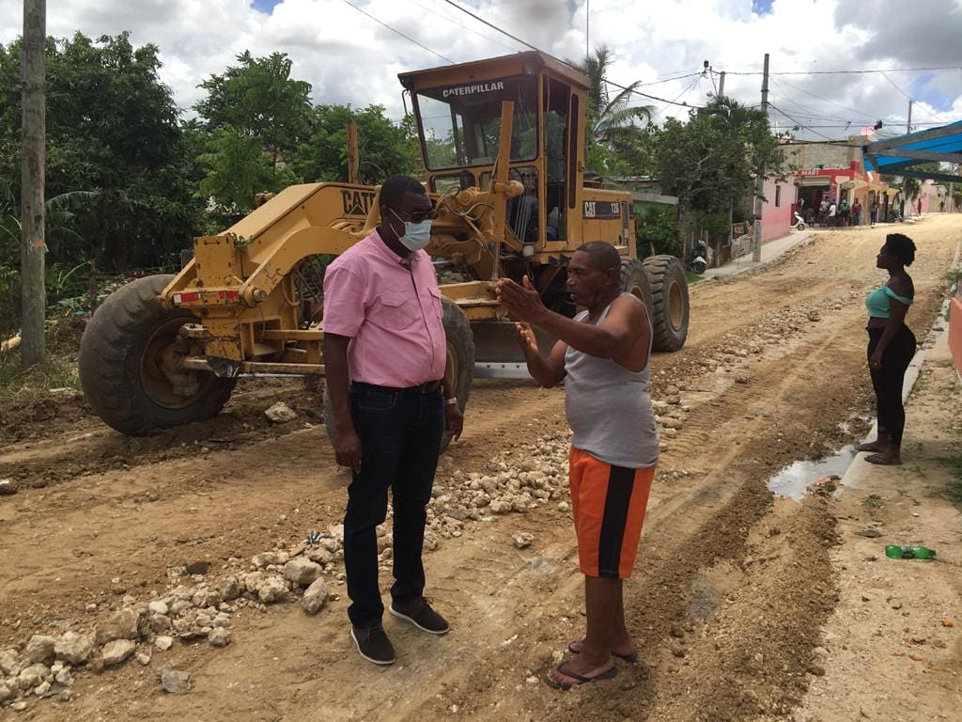

LA ALCALDIA DE VILLA HERMOSA ENCABEZADA POR EL ALCALDE FAVIO ANTONIO NOEL, INICIO LOS TRABAJOS DE ACONDICIONAMIENTO DE LAS CALLES DEL AREA DE LA CANCHA DEL SECTOR DE PIEDRA LINDA.

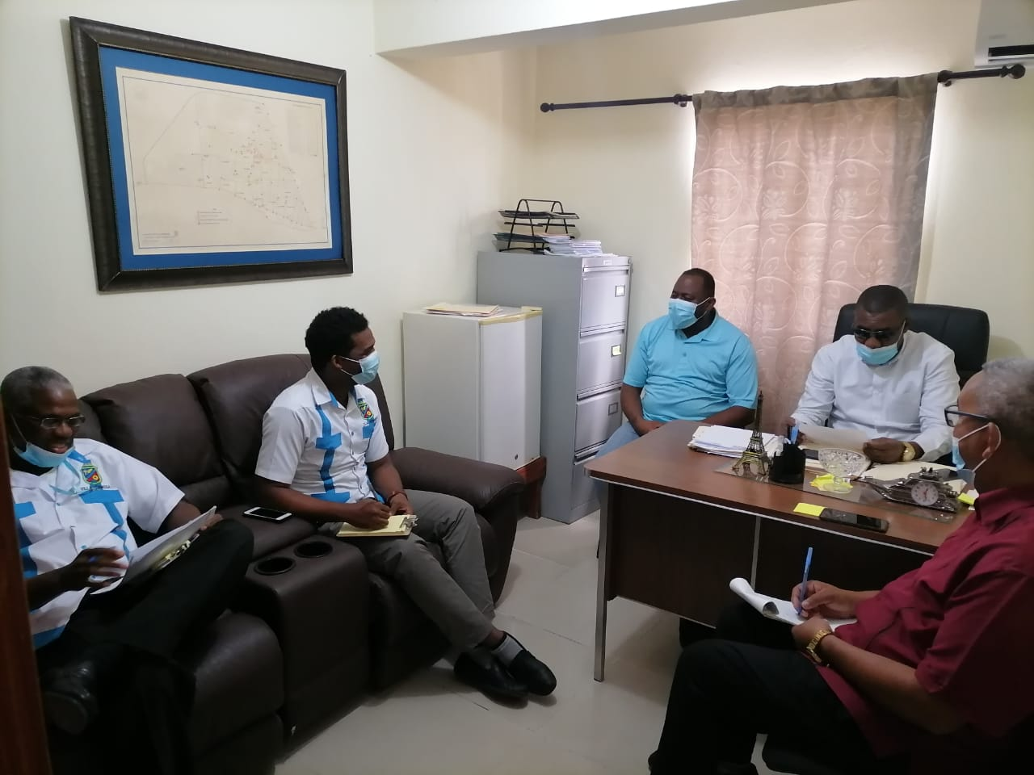
REUNION CON FEDOMU PARA TRATAR LOS INDICADORES 3 Y 4 DEL SISMAP.

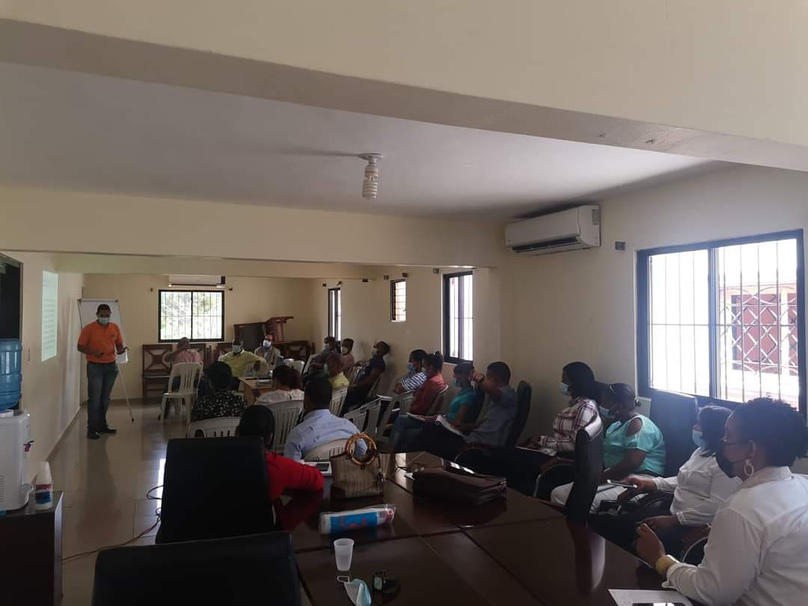
EL AYUNTAMIENTO DE VILLA HERMOSA INICIA DILOMADO EN GESTION ADMINISTRATIVA EL MISMO ES LLEVADO A CABO EN ALIANZA ESTRATEGICA Y ACUERDO DE COOPERACION CON EL INFOTEP, PARA LA CAPACITACION DE SU PERSONAL EN DISTINTAS AREAS TECNICAS.
ES UNA INICIATIVA DEL ALCALDE MUNICIPAL FAVIO A. NOEL PARA FOMENTAR EL CRECIMIENTO PROFESIONAL DE SU EQUIPO ADMINISTRATIVO A LOS FINES DE OFRECER MEJOR SERVICIO A TODA LA COMUNIDAD.

JURAMENTAN JUNTA DE VECINOS EL VIGILANTE EN EL SECTOR PICA PIEDRA
EL DEPARTAMENTO DE PARTICIPACIÓN COMUNITARIA DEL AYUNTAMIENTO DE VILLA HERMOSA, JURAMENTÓ LA DIRECTIVA DE LA JUNTA DE VECINOS DEL SECTOR PICA PIEDRA, EN LA ZONA OESTE DEL REFERIDO MUNICIPIO.LA NUEVA DIRECTIVA ES ENCABEZADA POR EL SEÑOR LUDOVINO ANTONIO VALERIO DE LA CRUZ Y LA SEÑORA CARMEN RIVERA.EN SUS PALABRAS LUEGO DE SER JURAMENTADO, EL SEÑOR VALERIO DE LA CRUZ, DIJO QUE TRABAJARÁ EN BENEFICIO DE TODO EL SECTOR Y ASEGURÓ QUE CON EL APOYO DE SUS COMPAÑEROS HARÁ UNA BUENA GESTIÓN PARA HACER REALIDAD LOS PROYECTOS PROPUESTOS A LA ALCALDÍA Y LAS AUTORIDADES PROVINCIALES.LA MESA PRINCIPAL DEL ACTO DE JURAMENTACIÓN ESTUVO COMPUESTA POR AUTORIDADES DEL AYUNTAMIENTO QUE PRESIDE EL ALCALDE FAVIO ANTONIO NOEL, EL GRAL. FRANK FÉLIX DURÁN , CORONEL GIOVANI MOTA Y EL DIPUTADO EDUARD ESPIRITUSANTO.EN SU DISCURSO, EL ALCALDE, MANIFESTÓ QUE LAS JUNTAS DE VECINOS FORMAN PARTE DE LA AGENDA EN BENEFICIO DEL DESARROLLO DEL MUNICIPIO, Y ÉSTA NUEVA JUNTA "EL VIGILANTE", NO SERÁ LA EXCEPCIÓN.

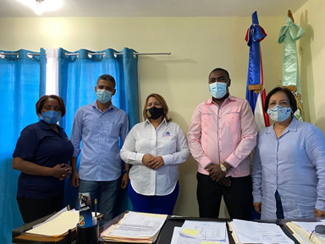
COMISION DE VICEMINISTRAS; DRA. MELECIA ALMONTE VICEMINISTRA DE COORDINACIÓN INTERSECTORIAL. DARIS SÁNCHEZ VICEMINISTRA DE VIOLENCIA CONTRA LA MUJER. SRA. PERLA ALTAGRACIA JOSÉ RAMOS. LIC. SAMMY SANTANA, ASESOR.
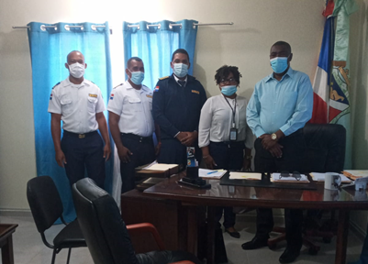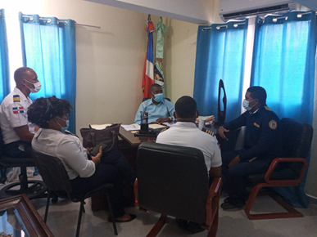
EUSEBIO DE LA ROSA DIRECTOR. JUAN SANCHEZ SUBDIRECTOR DE ASISTENCIA Y TRATAMIENTO. JUAN BASTARDO SUPERVISOR DE MEDIO LIBRE. JHOANKA RODRIGUEZ ENCARRGADA DEL DEPTO. DE LIBRE O PRUEBA.

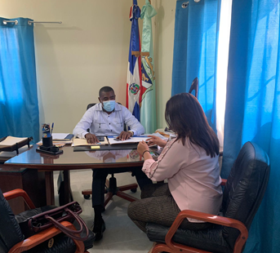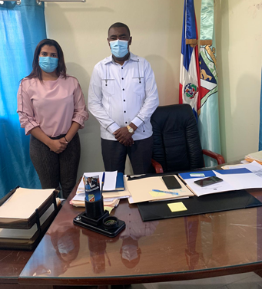
REUNIUON CON LA ENCRGADA REGIONAL DE INAIPI LICDA. ADELFA MARGARITA FELIZ.

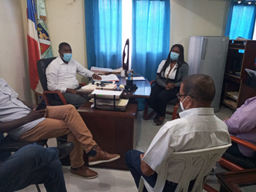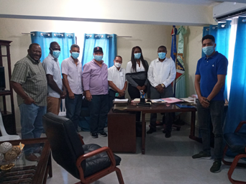
COMISION PRESIDENCIAL DE APOYO AL DESARROLLO PROVINCIAL; COORDINADORA ESTEFANY ENCARNACIÓN. ENLACE PROVINCIAL DANILO FLORIMON. TÉCNICOS VOLUNTARIOS PAULINO PEÑA Y MARCOS SÁNCHE.

